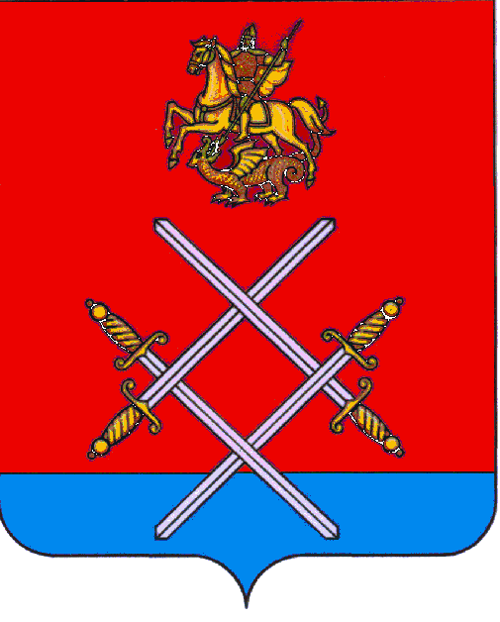

СОВЕТ ДЕПУТАТОВ
РУЗСКОГО ГОРОДСКОГО ОКРУГА
МОСКОВСКОЙ ОБЛАСТИ

РЕШЕНИЕ

от «_19__»___апреля_____2017 г. №_12/3__

О внесении изменений в решение Совета депутатов Рузского муниципального района от 20 декабря 2016 года №345/47 «О бюджете Рузского муниципального района на 2017 год и плановый период 2018 и 2019 годов» (с изменениями от 21.02.2017 г. №365/48; от 22.03.2017 г. №375/49)

Рассмотрев предложения Руководителя администрации Рузского муниципального района о внесении изменений в решение Совета депутатов Рузского муниципального района от 20.12.2016 года № 345/47 «О бюджете Рузского муниципального района на 2017 год и плановый период 2018 и 2019 годов», руководствуясь Уставом Рузского муниципального района,

Совет депутатов Рузского городского округа РЕШИЛ:

1. Внести в решение Совета депутатов Рузского муниципального района от 20.12.2016 года № 345/47 «О бюджете Рузского муниципального района на 2017 год и плановый период 2018 и 2019 годов» (с изменениями от 21.02.2017 г. №365/48; от 22.03.2017 г. №375/49) следующие изменения:
1.1. пункт 1 изложить в следующей редакции:
- «Утвердить основные характеристики бюджета Рузского муниципального района на 2017 год:
а) общий объем доходов бюджета Рузского муниципального района в сумме 2 447 828,5 тыс. рублей, в том числе объем межбюджетных трансфертов, получаемых из других бюджетов бюджетной системы Российской Федерации в сумме 1 542 415,9 тыс. рублей;
б) общий объем расходов бюджета Рузского муниципального района в сумме 2 494 056,0 тыс. рублей;
в) дефицит бюджета Рузского муниципального района в сумме 46 227,5 тыс. рублей.
Направить на погашение дефицита бюджета Рузского муниципального района в 2017 году средства за счет снижения остатков средств на счетах по учету средств бюджета Рузского муниципального района в сумме 10 708,3 тыс. рублей»;
1.2. в абзаце 2 пункта 10 число «69 604,3» заменить числом «75 607,0»;
1.3. пункт 11 дополнить подпунктами 11.8, 11.9, 11.10 следующего содержания:
«11.8. На строительство и реконструкцию объектов коммунальной инфраструктуры
в 2017 году – 75 000,0 тыс. рублей;
в 2018 году – 0,0 тыс. рублей;
в 2019 году- 0,0 тыс. рублей.
Расходы предусматриваются в рамках муниципальной программы «Содержание и развитие жилищно-коммунального хозяйства Рузского муниципального района на 2015-2019 годы»;
11.9. На приобретение и монтаж очистных сооружений в д. Костино
в 2017 году – 1 080,0 тыс. рублей;
в 2018 году – 0,0 тыс. рублей;
в 2019 году- 0,0 тыс. рублей.
Расходы предусматриваются в рамках муниципальной программы «Содержание и развитие жилищно-коммунального хозяйства Рузского муниципального района на 2015-2019 годы»;
11.10. На капитальные вложения в общеобразовательные организации в целях обеспечения односменного режима обучения
в 2017 году – 13 799,6 тыс. рублей;
в 2018 году – 279 314,2 тыс. рублей;
в 2019 году - 277 846,7 тыс. рублей.
Расходы предусматриваются в рамках муниципальной программы «Развитие образования и воспитание в Рузском муниципальном районе»».
1.4. в абзаце 11 пункта 12 число «1 400,0» заменить числом «2 176,0»;
1.5. дополнить пункт 12 абзацем следующего содержания:
«- 337,5 тыс. рублей в рамках подпрограммы «Общее образование» муниципальной программы «Развитие образования и воспитание в Рузском муниципальном районе" на 2015-2019 годы» на приобретение автобуса для доставки обучающихся в общеобразовательные организации в Московской области, расположенные в сельских населенных пунктах».
1.6. приложение 1 «Поступление доходов в бюджет Рузского муниципального района на 2017 год» изложить в редакции согласно приложению №1 к настоящему решению;
1.7. приложение 5 «Распределение бюджетных ассигнований на 2017 год по разделам, подразделам, целевым статьям (муниципальным программам Рузского муниципального района и непрограммным направлениям деятельности), группам и подгруппам видов расходов классификации расходов бюджетов» изложить в редакции согласно приложению №2 к настоящему решению;
1.8. приложение 6 «Ведомственная структура расходов бюджета Рузского муниципального района на 2017 год» изложить в редакции согласно приложению №3 к настоящему решению;
1.9. приложение 7 «Распределение ассигнований на 2017 год по разделам и подразделам классификации расходов бюджетов» изложить в редакции согласно приложению №4 к настоящему решению;
1.10. приложение 8 «Расходы бюджета Рузского муниципального района на 2017 год по целевым статьям (муниципальным программам Рузского муниципального района и непрограммным направлениям деятельности), группам и подгруппам видов расходов классификации расходов бюджетов» изложить в редакции согласно приложению №5 к настоящему решению;
1.11. приложение 10 «Источники внутреннего финансирования дефицита бюджета Рузского муниципального района на 2017 год» изложить в редакции согласно приложению №6 к настоящему решению;

2. Установить, что настоящее решение вступает в силу на следующий день после официального опубликования.

3. Опубликовать настоящее решение в газете «Красное знамя» и разместить на официальном сайте в сети «Интернет».

4. Направить копию настоящего решения в администрацию Рузского муниципального района для руководства.

Председательствующий С.Б. Макаревич

